Tàu buồm chở hàng lớn nhất thế giới hoàn thành chuyến vượt Đại Tây Dương đầu tiên
Theo MarineInsght
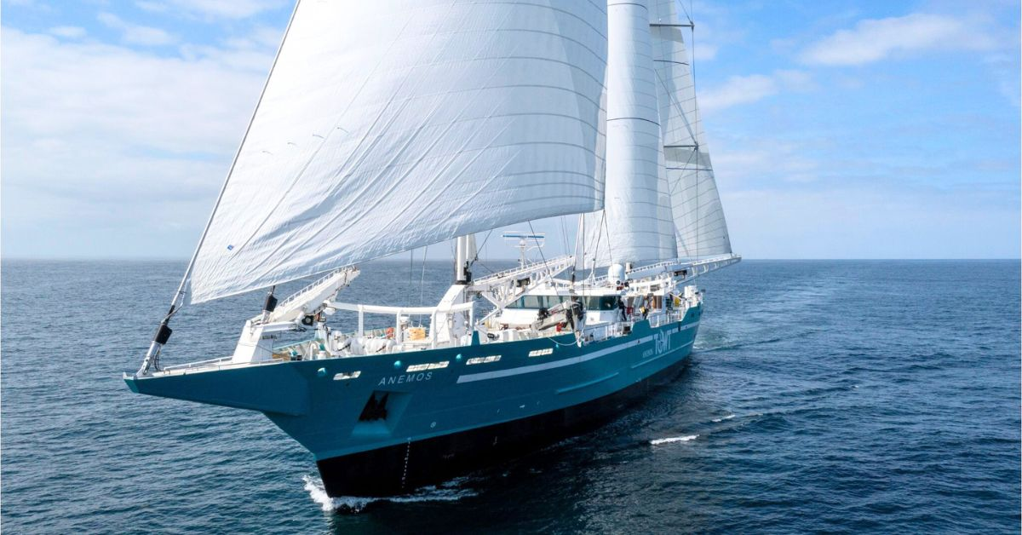
Anemos, tàu buồm chở hàng lớn nhất thế giới, đã hoàn thành thành công chuyến đi đầu tiên qua Đại Tây Dương.
Con tàu dài 266 feet, do công ty TransOceanic Wind Transport (TOWT) của Pháp vận hành, đã khởi hành từ Pháp vào đầu tháng 8 và đã chở 1.000 tấn rượu cognac và rượu sâm panh đến Thành phố New York. Lượng khí thải carbon của tàu chỉ bằng một phần mười so với các tàu container thông thường.
Anemos, được trang bị các buồm vải tự động được điều khiển bằng mô phỏng máy tính, cho thấy sự kết hợp giữa các phương pháp hành hải cổ xưa và công nghệ hiện đại.
Con tàu có thể vận chuyển một tấn hàng hóa đi một km nhưng chỉ thải ra một lượng khí thải ít hơn 2 gam carbon dioxide, so với các tàu container thông thường thải ra 20 gam mỗi km.
Con tàu cũng có hai động cơ diesel-điện để dự phòng, nhưng nguồn động lực chính của nó là gió.
Đây là lần đầu tiên sau gần một thế kỷ, một tàu chở hàng lớn băng qua Đại Tây Dương chủ yếu bằng sức gió.
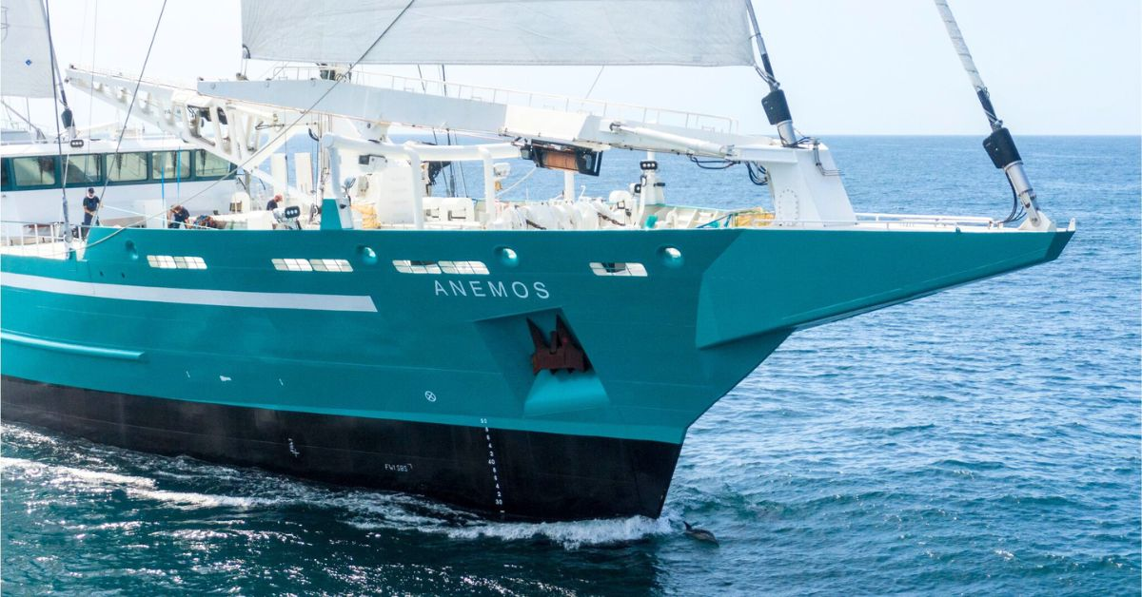
TOWT, công ty khởi nghiệp của Pháp sở hữu tàu Anemos, tin rằng tàu buồm chở hàng có thể là một giải pháp thay thế thân thiện với môi trường cho các tàu container truyền thống chạy bằng nhiên liệu hóa thạch.
Công ty có ý định tăng đội tàu của mình lên tám tàu, vận chuyển tới 200.000 tấn hàng hóa mỗi năm trong khi tiết kiệm được khoảng 40.000 tấn khí thải carbon.
Tuy nhiên, vẫn còn nhiều thách thức trong việc tìm ra lợi ích đầy đủ của hệ thống đẩy bằng sức gió. Đánh giá của Lloyd's Register nêu bật những lo ngại về việc tiết kiệm nhiên liệu và chi phí ẩn của tàu chạy bằng năng lượng gió. Bất chấp những thách thức này, TOWT vẫn lạc quan.
Theo Tổng giám đốc điều hành TOWT là Guillaume Le Grand, những tiến bộ trong các mô hình khí tượng, thông tin liên lạc bằng vệ tinh và công nghệ định tuyến đã biến gió thành nguồn lực đẩy đáng tin cậy và có thể dự đoán được cho tàu thuyền.
Anemos khác với những con tàu buồm thông thường ở một số điểm. Nó được lấy cảm hứng từ những chiếc thuyền buồm đua và có cột buồm bằng sợi carbon nhẹ, cho phép phần thượng tầng cao hơn và cánh buồm lớn hơn để đón được nhiều gió hơn.
Cánh buồm của tàu được triển khai bằng hệ thống cơ học, giúp một người có thể điều khiển từ xa toàn bộ hệ thống nâng hạ buồm. Con tàu, lớn hơn một chút so với tàu buồm Anh trong lịch sử là tàu Cutty Sark, chỉ có bảy thành viên thủy thủ đoàn, so với 48 thành viên thủy thủ đoàn của tàu Cutty Sark.
Phần mềm lập tuyến hành trình tùy chỉnh cải thiện việc sử dụng gió để đẩy tàu. Mặc dù con tàu phải sử dụng động cơ diesel-điện dự phòng khi bắt đầu hành trình do thời tiết không thuận lợi, nhưng mười ngày cuối cùng nó hoàn toàn chạy bằng gió.

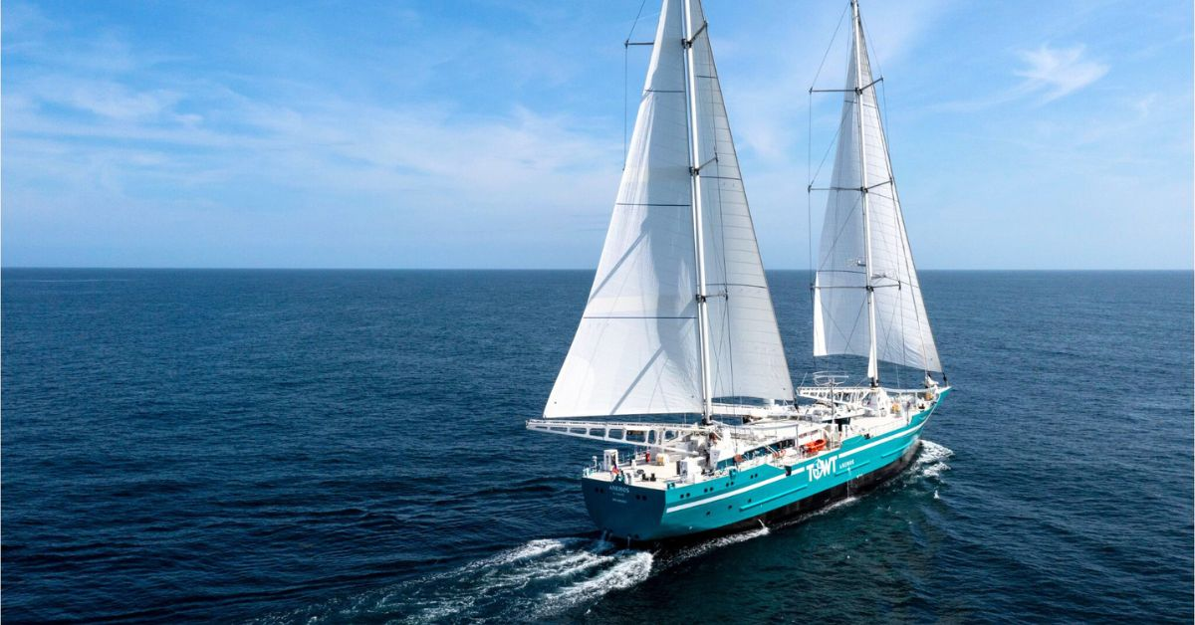
Theo Le Grand, con tàu chỉ dựa vào cánh buồm trong gần 95% thời gian.
Mặc dù chi phí vận chuyển cao hơn một chút so với tàu container thông thường, TOWT cung cấp các hợp đồng dài hạn với giá ổn định, tránh được sự biến động liên quan đến dầu diesel và dầu nhiên liệu.
Những khách hàng đầu tiên, những người sẵn sàng trả thêm tiền cho giải pháp thay thế thân thiện với môi trường, nhận ra những lợi ích về môi trường và các cơ hội tiếp thị.
Trong khi nhiều công ty trong ngành hàng hải đang cân nhắc sử dụng nhiên liệu thay thế để giảm lượng khí thải carbon, TOWT tin rằng năng lượng gió cung cấp giải pháp thiết thực và tức thời hơn.
------------------------------------------

